Модуль "ЭМК". Подмодуль "Обращение к стоматологу".

Зайдите в подмодуль "Обращение к стоматологу".

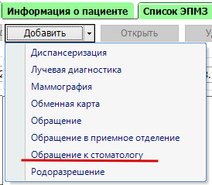

Откроется окно модуля.
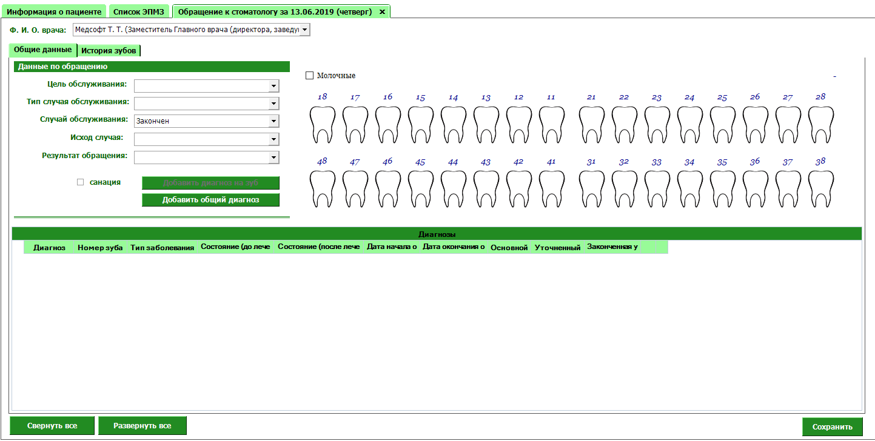

Во вкладке общие данные заполните информацию по обращению.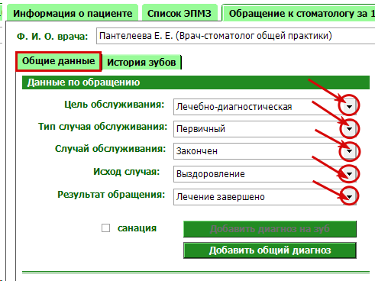

Выберите зуб. Обратите внимание, выбранный зуб будет указан на кнопке "Добавить диагноз на зуб №(номер выбранного зуба)". Нажмите на кнопку, для добавления диагноза.

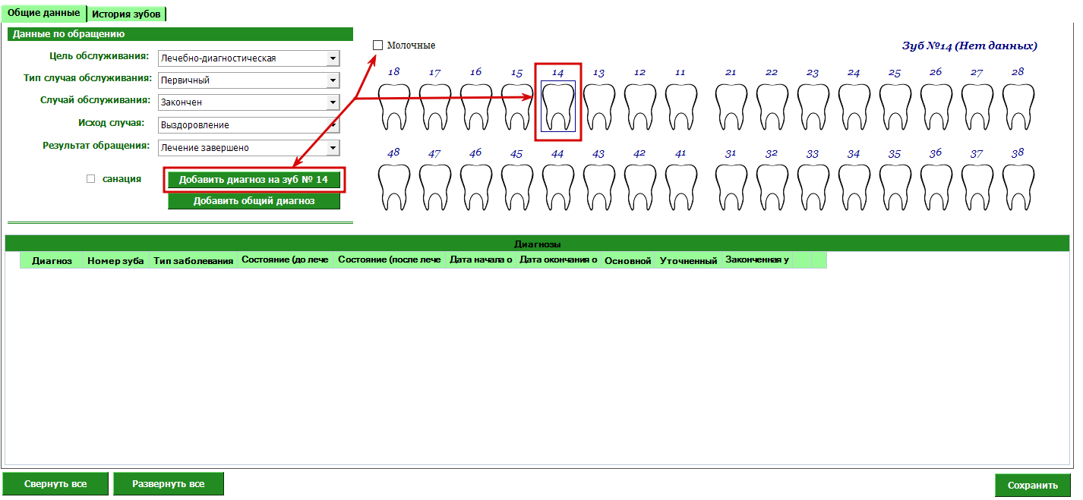

Появится строчка для добавления услуг по зубу.
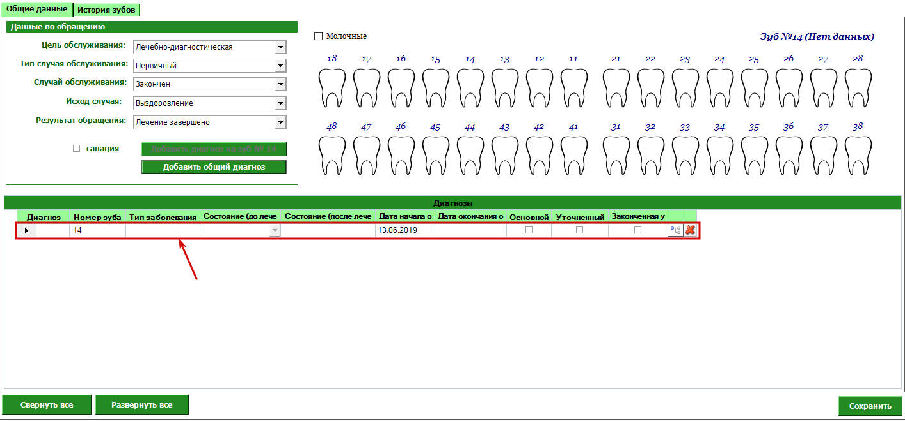

Заполните необходимую информацию по зубу и нажмите кнопку услуг.

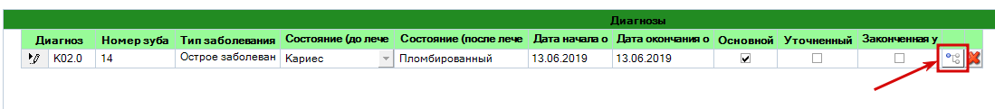

Откроется новое окно со списком услуг. Выберите нужные и нажмите кнопку "Сохранить".
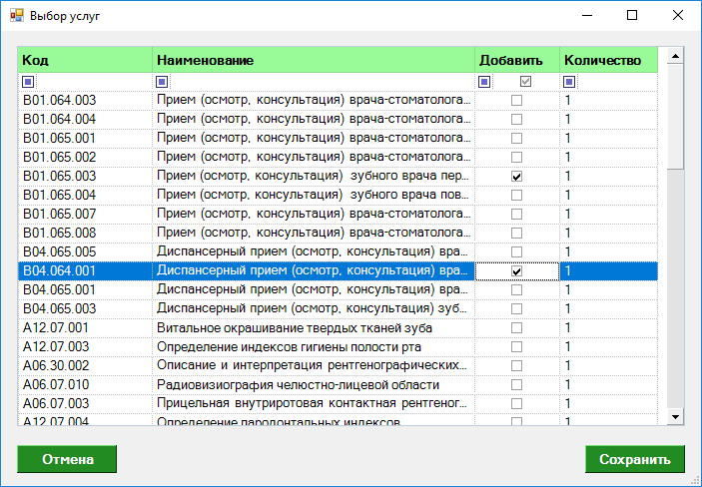

Эти услуги отобразятся в привязке к диагнозу выбранного зуба.
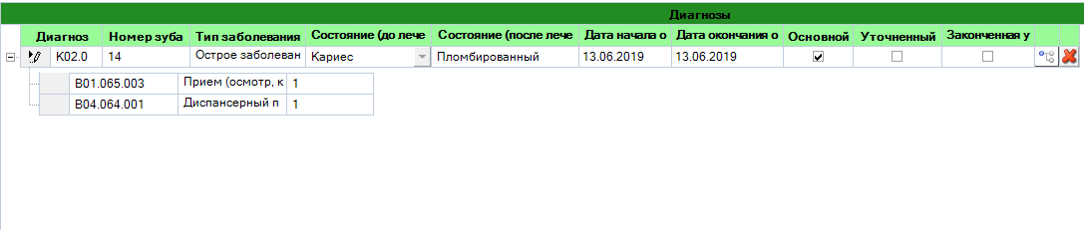

Так же Вы можете проставить состояние зуба, нажав правую кнопку мыши и выбрав из списка.
Сохраните обращение, нажав кнопку "Сохранить".

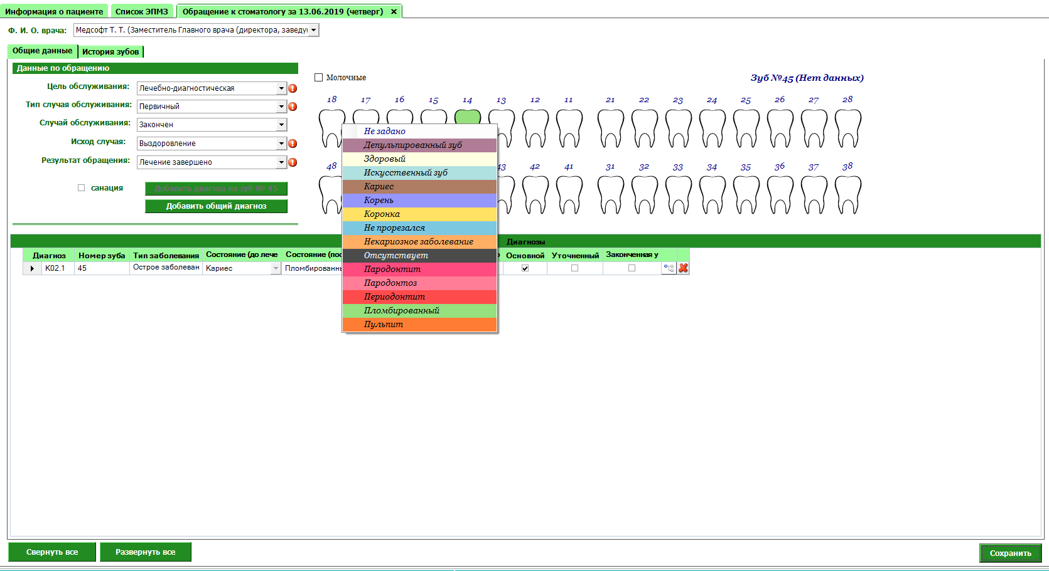

На вкладке "История зубов" отобразится вся информация о зубах (кто, когда и от чего лечил зубы данному пациенту).
В истории обращений отобразятся все посещения пациента.
В диагнозах обращения отображаются все диагнозы, поставленные в данном обращении.

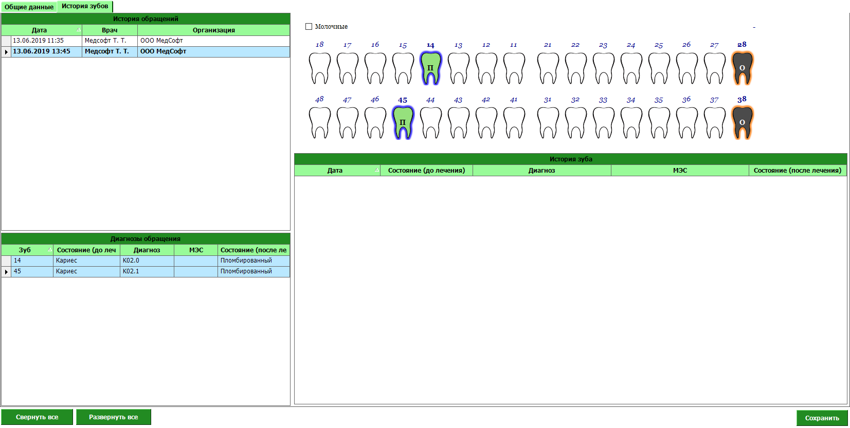

После сохранения обращение появится в списке ЭПМЗ пациента.

